CLASE AUXILIAR 4
Prof. Hugo Arellano

Problema 1: Desde un mismo punto sobre una superficie horizontal son lanzados simultáneamente dos proyectiles con igual rapidez Vo. El alcance de ambos es D, no obstante impactan el suelo en instantes diferentes. Calcule la razón entre los tiempos de vuelo de cada proyectil.

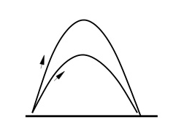

Problema 2: Desde una superficie inclinada un proyectil es eyectado horizontalmente con rapidez Vo. El primer rebote del proyectil ocurre a una distancia D de su lugar de lanzamiento. Determine la inclinación de la superficie con respecto a la horizontal.

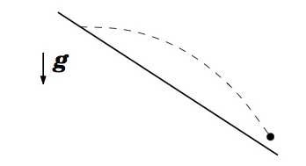

Problema 3: A distancias D y (D + s) de una fuente se ubican dos paredes verticales con orificios a alturas H y h respectivamente. La fuente se ubica en el piso (horizontal) y las alturas de los orificios se miden con respecto a éste. Desde la fuente salen gotas de agua en todas direcciones y con rapideces diversas. De todas las gotas que salen de la fuente solo algunas logran pasar de los dos orificios. Determine la rapidez con que salen estas gotas de la fuente, y su ángulo de salida con respecto a la horizontal.

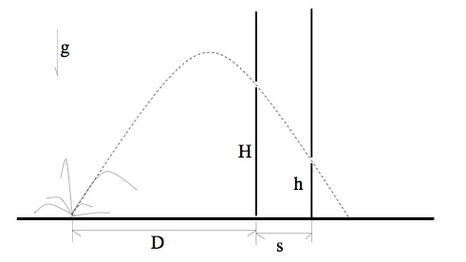

Problema 4: Un proyectil es eyectado desde una plataforma recta de longitud D e inclinada con respecto a la horizontal en un ángulo a. La rapidez del proyectil en el momento de partida (en A) es v_{o.} A lo largo de la plataforma éste experimenta una aceleración constante de magnitud g sin a, dirección paralela al plano inclinado, y sentido hacia abajo. Una vez fuera de la plataforma el proyectil cae libremente por efecto de la gravedad. Determine la rapidez de lanzamiento del proyectil en A de modo que éste caiga a una distancia l del borde de la plataforma, en el tramo horizontal.

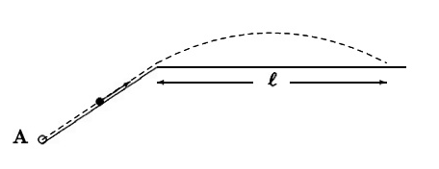

Problema 5: En la figura se muestra una moneda resbalándose por una superficie horizontal la cual tiene una zanja de paredes lisas de ancho a y profundidad b. La rapidez de la moneda es tal que al rebotar elásticamente con la pared frontal P caería justo en la esquina Z indicada.
* Determine la posición y velocidad de la moneda al alcanzar la pared P.

